TwinCAT 3通过ADS获取Python读取的CSV指定行列数据
作者：夏辰斐
职务：行业应用工程师
公司：BECKHOFF中国
邮箱：cf.xia@beckhoff.com.cn
日期：2025-10-28
摘 要：
在读取CSV（或TXT）文件时，有些客户需要指定读取其中的某行或某列，甚至是指定单元格来进行数据处理。使用TwinCAT 3的文件读写功能块虽然能够轮询读取所有行列，但若要指定行列需要解析CSV文件，实现起来相对复杂，而在Python中提供了非常多的功能函数能够进行指定行列的读取，因此本文将这种方式作为一种额外的思路，展示Python的一些功能来读取CSV的指定行列，再通过ADS通讯将数据传回TwinCAT 3。
附 件：
序 号 | 文件名 | 备注
1 | CsvRead.py | Python程序文件
2 | TwinCAT_PyCsvRW.tnzip | TwinCAT程序文件
3 | pythonCSV.csv | 读取的CSV文件

历史版本：

免责声明：
我们已对本文档描述的内容做测试。但是差错在所难免，无法保证绝对正确并完全满足您的使用需求。本文档的内容可能随时更新，如有改动，恕不事先通知，也欢迎您提出改进建议。

参考信息：

目 录
1. 软硬件版本 3
1.1. 倍福Beckhoff 3
1.1.1. 硬件 3
1.1.2. 控制软件 3
2. 实现步骤 3
2.1. TwinCAT程序准备 3
2.2. Python 程序准备 4
3. 代码解读 5
3.1. Python代码 5
3.1.1. ADS通讯部分 5
3.1.2. 读取指定列 6
3.1.3. 读取指定列头 7
3.1.4. 读取指定行 9
3.1.5. 读取指定行头 10
3.1.6. 读取指定单元格 12
3.2. 程序运行 12
3.2.1. TwinCAT 程序 12
3.2.2. 程序运行 13

软硬件版本

倍福Beckhoff

硬件
笔记本电脑本地测试
系统 Win11 企业版 24H2

控制软件
TwinCAT 3 v3.1.4024.65
Pycharm community v2025.2.3

实现步骤

TwinCAT程序准备
TwinCAT中需要准备的内容相对简单，首先就是你要指定读取CSV的行列，例如行数、列数、行头名、列头名以及指定单元格的行列数等内容。
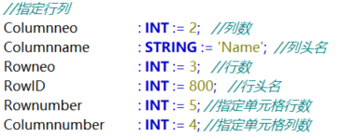
然后还要声明一些用于存放读取结果的变量：
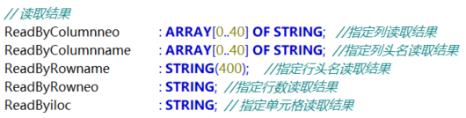
最后，由于Python中传回的读取结果，一行或一列中的数据可能会合并在一个String类型的字符串中（根据你使用的函数决定），因此需要在TwinCAT中再准备一些做字符串分割时所用的变量。
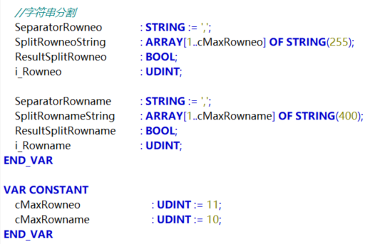

Python 程序准备
在Pycharm中实现CSV指定行列的读取需要在解释器中安装一些额外的软件包。新建项目后在上方工具栏的文件处，点击设置，在弹出的弹窗中选择Python底下的解释器选项，点击左上方的+号按钮添加软件包。
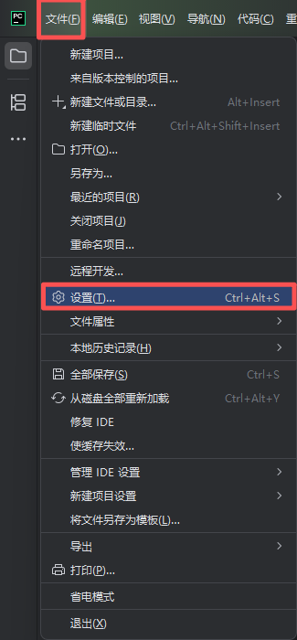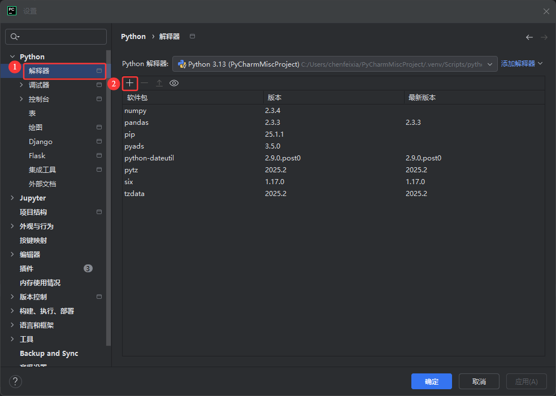
本次测试中有两个需要用到的软件包，分别是用于ADS 通讯的pyads，以及部分CSV读取函数所在的pandas软件包。
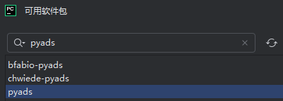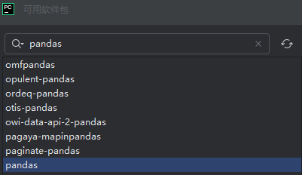
其中，pyads的版本为3.5.0，pandas的版本为2.3.3。

代码解读
CsvRead.py程序中演示了部分读取CSV文件的函数，能够读取CSV（或txt）文件的指定行、列、单元格，读取的方法绝对不仅限例程中的这几种，因此更多更适合各自工况的读取方法可以在网上进行查找，例如CSDN、部分主流AI或是https://docs.python.org/网站。

Python代码
使用Pycharm打开CsvRead.py，例程中读取的是python.csv这个文件，里面包含了一些温控时记录的数据。

ADS通讯部分
读取之前首先要和TwinCAT进行ADS通讯获取指定的行数、列数等参数，导入pyads功能库后就能使用里面的函数来读写TwinCAT中的变量。
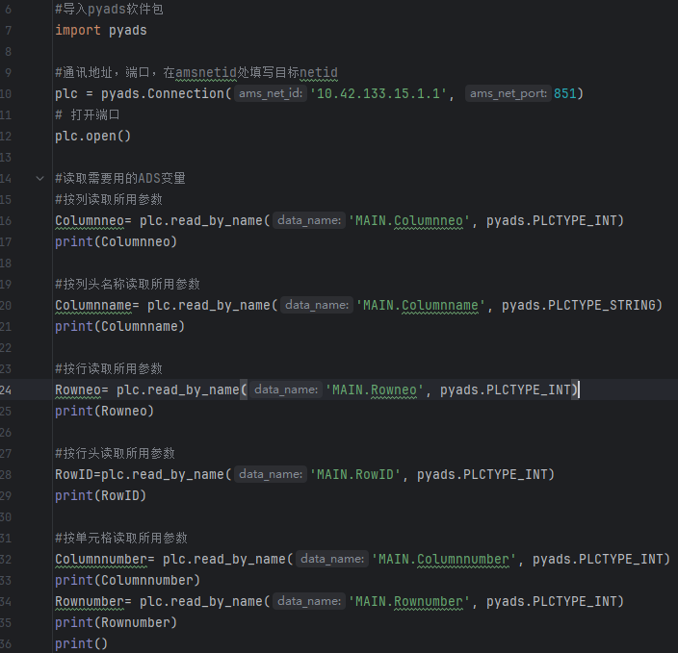
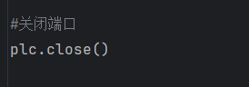
Python ADS这块有一篇更加详细的文档来讲解，可以参考链接的内容来进行学习：https://tr.beckhoff.com.cn/mod/folder/view.php?id=2074。

读取指定列
在Python默认的软件包中有一个CSV函数库，可以使用这里面的功能来读取CSV的指定列，
使用到的函数为csv.reader()，该函数会将CSV文件的内容读取进缓存中，随后就可以通过Column（Columnumber）的方式来获取指定列的内容。
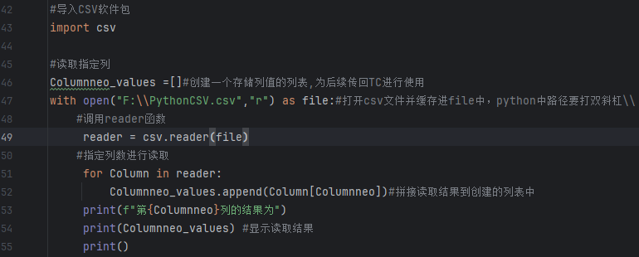
为了方便查看该方式读取下来的列结果，使用了append函数将其拼接进了Columneo_values
这list(str)这个变量中。
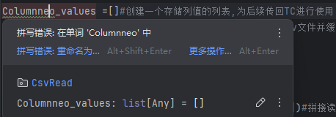
接下来需要将读取出的数据传回TwinCAT中，但list(str)这个类型虽然类似数组，但在TwinCAT
中没有办法直接以String数组来进行ads通讯，因此需要在Python中进行数据处理，代码如下：
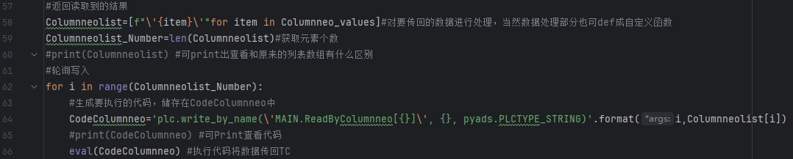
其实就是将list(str)中的数据以循环的方式逐个写入到TwinCAT的String数组中。但首先需要将list(str)中的数据更改一下格式。经过测试，列表中的所有元素必须加一对双引号才能通过plc.write_by_name这个函数来进行写入，因此58行就是用来更改读取结果中的元素格式的。随后循环写入中先生成要执行的Python代码，再通过eval()函数执行的方式是参考TwinCAT与python做ADS通讯的文档中的应用。读取结果如下：
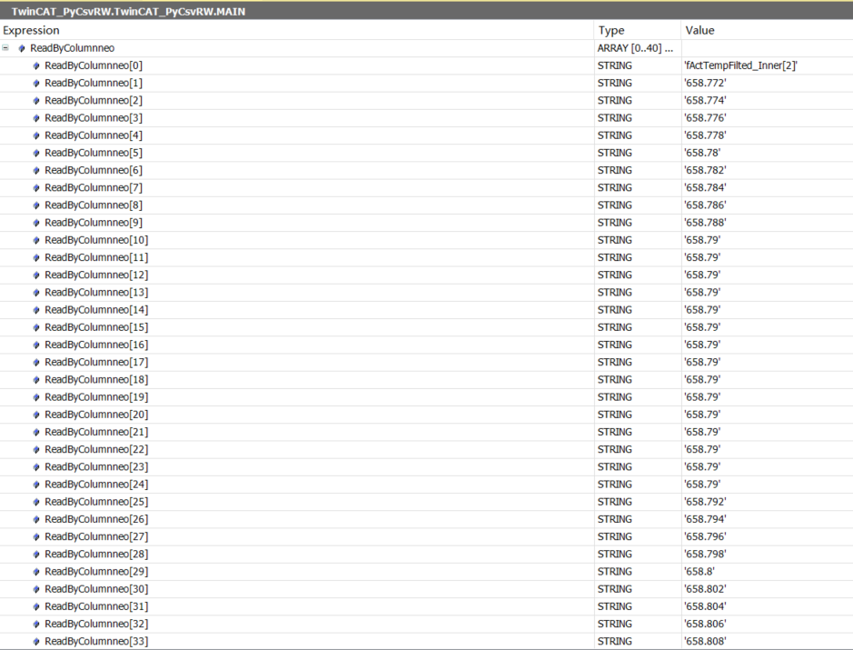

读取指定列头
接下来读取指定列头的列数据。用到的函数仍然是在csv函数库中，该函数为csv.dictreader()。
整个读取的流程与指定列数的读取方式相同，只是将指定的列数更改为了指定列头的String变量Column(Columnname)。
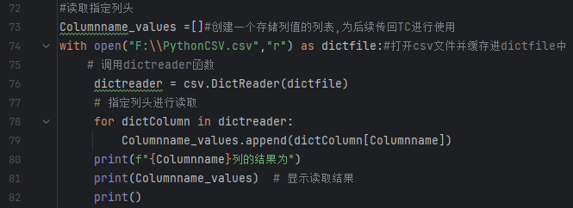
读取的结果也是拼接存放在了list(str)的列表结构体中，因此也用同样的方式传回TwinCAT中。
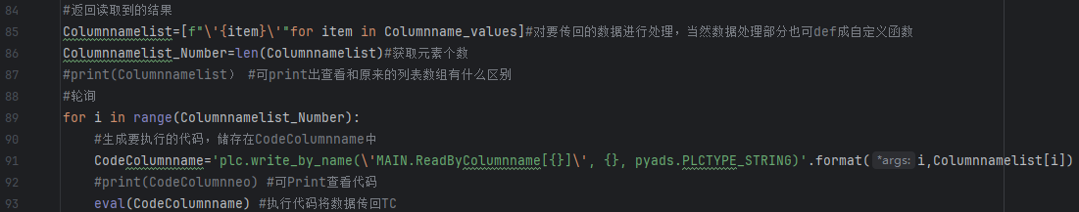
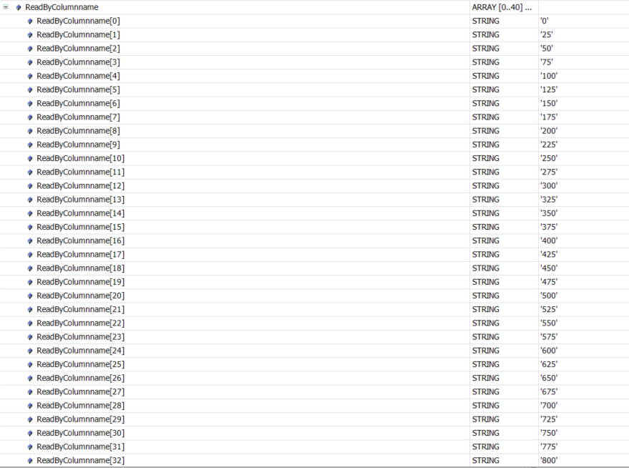

读取指定行
相对于指定列的读取，指定行的读取更加简单，在python默认的函数库中，有一个名为lincache的函数，其中的getline()函数可以直接获取缓存文件中的行数据，但前提是需要将文件放入项目中以加载到缓存中。右键项目，然后点击复制路径/引用选项，然后点击绝对路径进行复制。
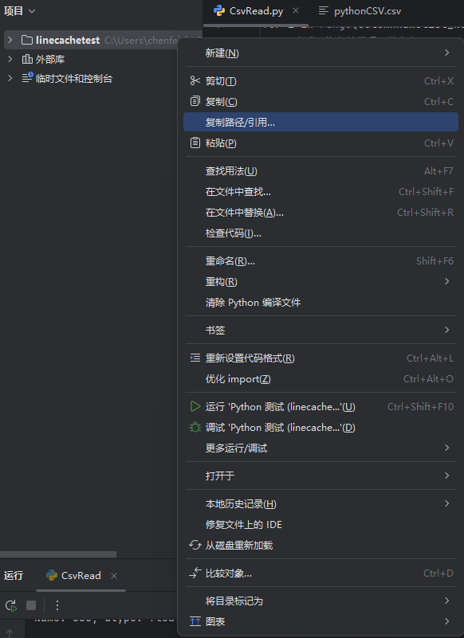
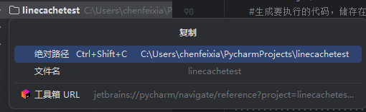
随后在资源管理器将pythonCSV.csv文件放入该路径的根目录下。接着就能看到CSV文件被加载到了Pycharm中。
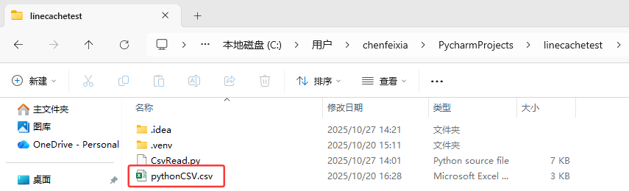
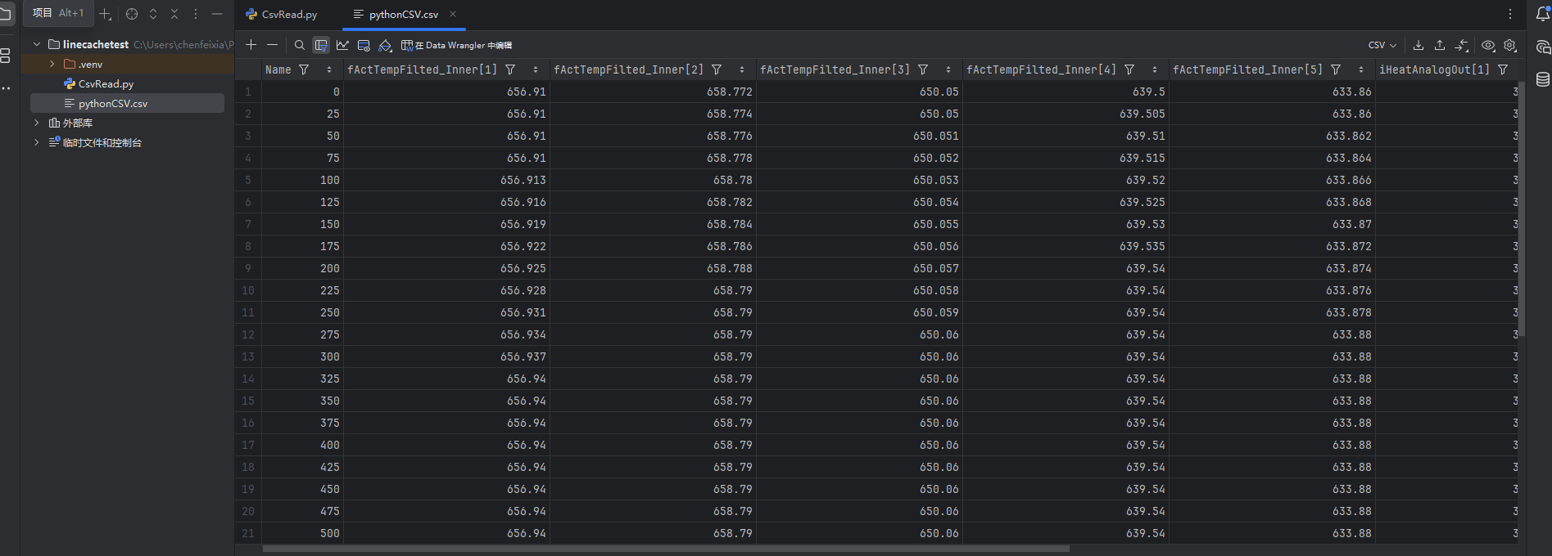
接下来就可以使用linecache函数库进行行读取了。
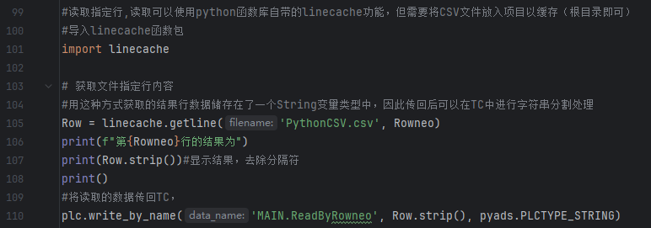
其中，Rowneo为TwinCAT指定的行数，以getline(‘filename.csv’，rownumber)的方式就能获取指定行的内容，只是该方式获取的结果将所有的行数据放在了一个String变量中，Row.strip()函数用于去除字符串头尾的分隔符，而字符串的分隔在TwinCAT中实现起来简单，因此直接在Python中将这个长字符串写入TwinCAT即可，需要注意，若该行的数据较多，在TwinCAT中声明String类型时需要在()中扩展String字符串的接收长度，否则python执行时会报错。

读取指定行头
除开csv和linecache函数库外，python中的pandas库是一个非常强大的数据分析和处理库，因此指定行列的读写在这个库中都是非常基础的功能，因此读取行头以及指定单元格我们通过这个函数库中的功能来实现。需要注意，使用pandas库读取CSV文件也需要将文件放进项目的根目录以加载进缓存中。读取行头名我们使用setindex()和loc[]来配合进行使用，setindex()的作用是设置索引行头，例如我要读写pythonCSV.csv文件中name这一行头下的任意一列，就将name设置为索引行头，随后在loc[]中填入name下方的任意一个的行头数据即可读取整行的数据，程序如下：
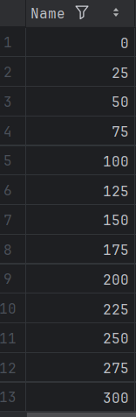
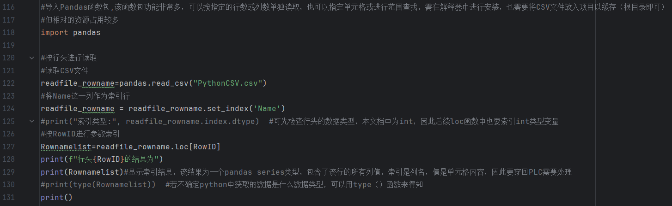
读取出的结果是一个pandas series类型的数据，包含了该行所有的值，以及对应的列名，因此要将这个数据传回PLC还需要进行数据处理。处理pandas series数据需要两次类型转变，首先我们需要通过to_dict()函数结果转化为字典列表，随后导入json函数库，使用json.dump()函数将这个字典列表转化为一个str，这样我们就可以把所有行头数据放到一个String字符串中写给TwinCAT了。
传该数据时同样要注意数据较长时需要在TwinCAT中扩展String字符串的接收长度，否则python执行时会报错。
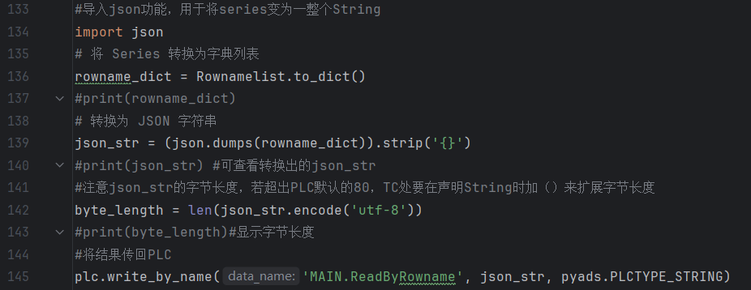
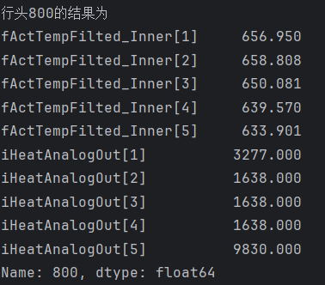

读取指定单元格
读取指定单元格使用pandas中的iloc()函数即可获取，其中iloc()中的前一项输入为行数索引，后一项为列数索引。
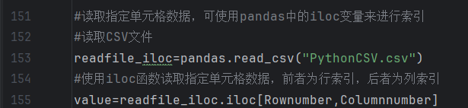
读出的值也需要进行类型转化，根据单元格中的数据转化为TwinCAT中有的数据类型即可，例程中将其转化为了string进行传输。
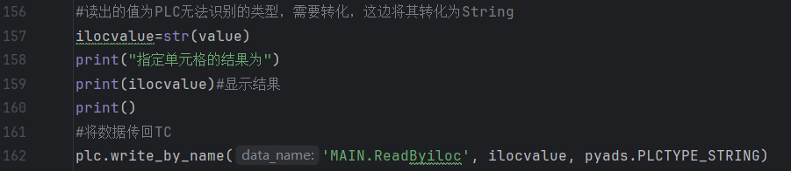
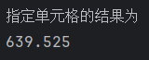

程序运行

TwinCAT 程序
TwinCAT中的程序非常简单，上文提到指定行数读取的结果以及指定行头的结果都整合进了一个String类型变量，因此我们使用Tc2_Utilites库中的FindAndSplit()函数对其进行分隔即可。
程序中只做了简单的数据处理，具体的数据处理根据各自的工况进行二次处理即可。
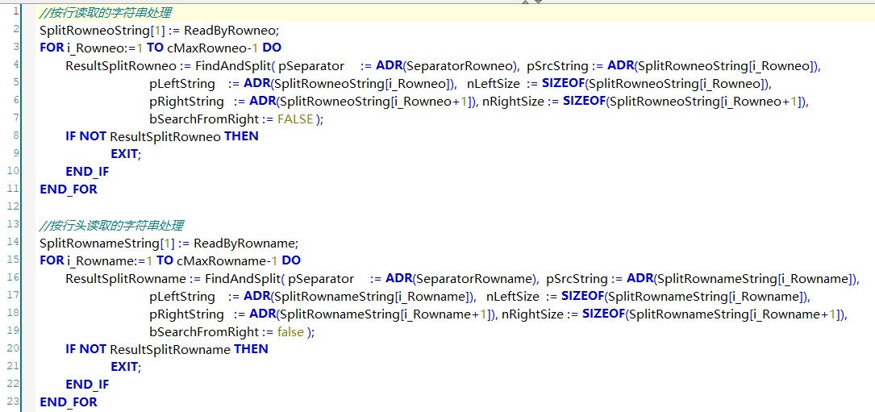

程序运行
本机测试TwinCAT 3可直接激活运行下载程序。
Python程序打开后需要在pyads.Connection()函数修改对应的ams_netid以及port口。若要读取不同的CSV文件需要修改python程序中的各个程序文件名，并把文件放到python程序的根目录中。同时读取指定的行列信息也需要修改。
运行TwinCAT程序后，在变量声明区写入需要用到的行列信息：
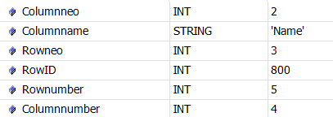
随后在pycharm中，点击运行按钮启动python程序，在下方窗口即可看到运行结果：
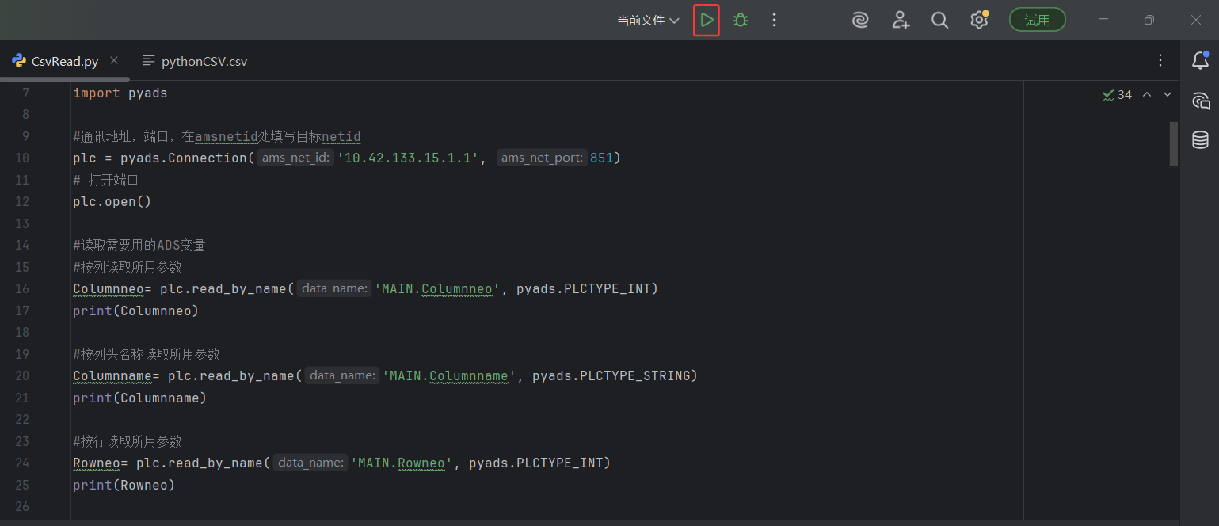
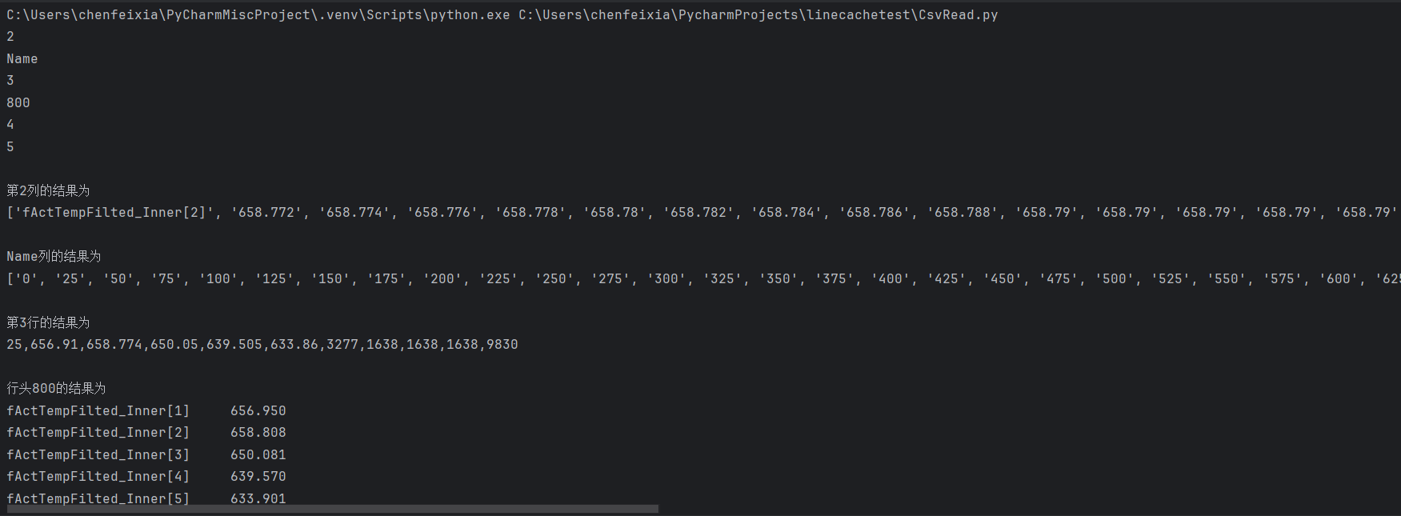
回到TwinCAT中即可看到读取的结果已经传回了TwinCAT中：
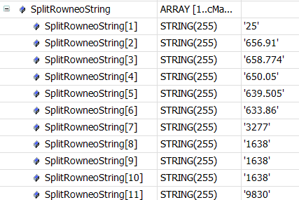
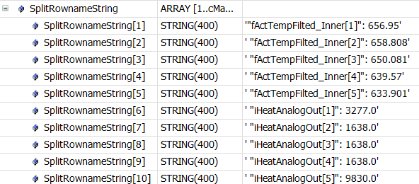

上海（ 中国区总部）
中国上海市静安区汶水路 299 弄 9号（市北智汇园）
电话: 021-66312666 传真: 021-66315696 邮编：200072

北京分公司
北京市西城区新街口北大街 3 号新街高和大厦 407 室
电话: 010-82200036 传真: 010-82200039 邮编：100035

广州分公司
广州市天河区珠江新城珠江东路16号高德置地G2603室
电话: 020-38010300/1/2 传真: 020-38010303 邮编：510623

成都分公司
成都市锦江区东御街18号 百扬大厦2305 房
电话: 028-86202581 传真: 028-86202582 邮编：610016

